PERBANDINGAN METODE SINGLE EXPONENTIAL SMOOTHING DAN SINGLE MOVING AVERANGE DALAM PERAMALAN PERSEDIAAN BAHAN BAKU PADA ROEMAH DONAT LEZAT

Sherly Rahmadani¹, Rizaldi^{2*,} Elly Rahayu²
¹Mahasiswa Prodi Sistem Informasi, Universitas Royal
²Dosen Prodi Sistem Informasi, Universitas Royal
*email : rizaldipiliang.rp@gmail.com

Abstract: Forecasting is an activity to estimate what will happen in the future. By forecasting, we can make a plan to be effective and efficient so that we can determine when an event occurs and can make decisions wisely or appropriately. Therefore, forecasting is very important for Roemah Donat Iezat. So far, the owner has not had a method to anticipate how much stock of basic ingredients and only predicts without clear and precise calculations, sometimes taking too little stock causes customer demand not to be met and sometimes taking too much stock even though customer demand is decreasing so that it experiences losses, therefore Roemah Donat Lezat always has difficulty and confusion in estimating stock inventory in the following month. The solution to this problem is to use a comparative forecasting method calculation, which can provide a deeper and more detailed understanding of the advantages, disadvantages, and relative performance of the two methods used to achieve a goal or solve a problem. The method used is Single Exponential Smoothing and the Single Moving Average method.

Keywords: SES-SMA, Forecasting, Roemah Donat Iezat

Abstrak: Peramalan merupakan aktivitas mengestimasi apa yang akan terjadi dimasa mendatang. Dengan melakukan peramalan, kita dapat menyusun suatu perencanaan agar efektif dan efisien sehingga dapat menentukan kapan suatu peristiwa terjadi dan dapat mengambil keputusan dengan bijak atau tepat. Oleh sebab itu peramalan sangat penting bagi Roemah Donat Iezat selama ini pemilik tidak memiliki metode dalam mengantisipasi seberapa banyak persediaan bahan-bahan pokok dan hanya memprediksi tanpa adanya perhitungan yang jelas dan tepat, terkadang terlalu sedikit mengambil stok menyebabkan tidak terpenuhinya permintaan pelanggan dan terkadang juga terlalu banyak mengambil stok padahal permintaan Pelanggan sedang menurun sehingga mengalami kerugian, oleh karena itu Roemah Donat Lezat selalu kesulitan dan kebingungan untuk memperkirakan persediaan stok di bulan berikutnya. Solusi dari permasalahan tersebut yaitu dengan menggunakan perhitungan peramalan komparasi metode, dapat memberikan pemahaman yang lebih mendalam dan terinci tentang keunggulan, kelemahan, serta kinerja relatif dari dua metode yang digunakan untuk mencapai suatu tujuan atau menyelesaikan suatu permasalahan. Metode yang dipakai Single Exponential Smoothing dan metode Single Moving Average.

Kata Kunci : SES-SMA, Peramalan, Roemah Donat Lezat
PENDAHULUAN

Kompetisi pada dunia kewirausahaan di era digital saat ini sangatlah ketat, semakin banyaknya usaha bermunculan dari usaha kecil maupun besar memberi dampak pada persaingan antar wirausahawan. Berwirausaha menjadi pilihan yang diminati oleh banyak masyarakat apalagi di zaman modern sekarang, sebagian besar pendapatan masyarakat berasal dari berwirausaha disamping itu, Adanya wirausahawan yang inovatif membuat perkembangan-perkembangan baru untuk menarik pelanggan demi berkembangnya usaha salah satunya dalam bidang kuliner.
Roemah Donat Lezat adalah salah satu usaha yang bergerak dalam bidang produksi dan penjualan berupa donat, bolu, kue kering, snack box, dari tahun 2016 yang didirikan oleh Bambang Agus Widodo tepatnya di Jl. Diponegoro No.361, Kisaran Baru, Kec. Kota Kisaran Barat, Kabupaten Asahan. Namun produk utamanya adalah donat. Donat merupakan makanan ringan yang mudah dibuat dan sangat di gemari oleh masyarakat Indonesia di berbagai kalangan. Selain rasanya yang manis, teksturnya yang lembut dan halus membuat donat jadi cemilan yang enak. Umumnya, donat terbuat dari tepung terigu, ragi, mentega, dan gula. Roemah Donat Lezat setiap harinya banyak melakukan transaksi penjualan karena harga terjangkau dan semakin bervariasi rasa dan topping, hal ini mempengaruhi persediaan bahan baku yang ada di Roemah Donat Lezat. Dalam pengelolaan persediaan bahan baku harus memastikan persediaan yang cukup dalam penjualan, meminimalkan waktu dan biaya yang dibutuhkan.
Selama ini pemilik Roemah Donat Lezat tidak memiliki metode dalam mengantisipasi seberapa banyak persediaan bahan-bahan pokok dan hanya memprediksi tanpa adanya perhitungan yang jelas dan tepat maka dari itu , terkadang Roemah Donat Lezat terlalu sedikit mengambil stok padahal kebutuhan pelanggan waktu trend itu sedang meningkat menyebabkan tidak terpenuhinya permintaan pelanggan dan terkadang juga terlalu banyak mengambil stok padahal permintaan Pelanggan sedang menurun sehingga mengalami kerugian, oleh karena itu Roemah Donat Lezat selalu kesulitan dan kebingungan untuk memperkirakan persediaan stok di bulan berikutnya.
Masalah-masalah tersebut muncul karena pemilik Roemah Donat Lezat melakukan order jumlah persediaan bahan baku hanya berdasarkan dugaan yang terkadang masih membuat pemilik bimbang menentukan jumlah bahan pokok yang akan dibelinya. Kesalahan pengambilan keputusan dalam menentukan jumlah persediaan bahan baku yang tidak sesuai dengan kebutuhan toko, dapat berdampak pada berpindahnya pelanggan ke toko lain karena tidak terpenuhinya permintaan, dan juga berdampak kedaluwarsa pada produk bahan baku yang berlebihan mengakibatkan Roemah Donat Lezat mengalami kerugian. Serta masih dilakukan transaksi penjualan dengan cara manual, sehingga tidak adanya history transaksi penjualan yang terstruktur dengan baik dan data yang dibutuhkan sulit ditemukan.
Mengatasi permasalahan diatas, maka penulis memberikan solusi dengan menggunakan perhitungan peramalan komparasi metode, karena dapat memberikan pemahaman yang lebih mendalam dan terinci tentang keunggulan, kelemahan, serta kinerja relatif dari dua metode yang digunakan untuk mencapai suatu tujuan atau menyelesaikan suatu permasalahan. Metode yang dipakai yaitu Single Exponential Smoothing yaitu peramalan yang digunakan untuk jangka pendek atau biasanya hanya untuk satu bulan ke depan. Model ini mengasumsikan bahwa data yang berfluktuasi berada pada nilai mean yang tetap, tanpa adanya trend ataupun pola pertumbuhan yang konsisten [1].
Sedangkan metode Single Moving Average adalah sebuah teknik perhitungan rata-rata sebuah angka dari nilai aktual terbaru, diperbaharui sebagai nilai-nilai baru yang tersedia untuk digunakan dalam melakukan peramalan pada periode-periode berikutnya [2]. Komparasi membantu dalam merancang strategi peramalan yang lebih terarah dengan adanya komparasi dua metode dapat menghasilkan peramalan yang lebih akurat dengan memanfaatkan kekuatan masing-masing sehingga diketahui metode mana yang paling tepat untuk meramalkan persediaan bahan baku di Roemah Donat Lezat.
Peramalan merupakan seni dan ilmu yang memprediksi kejadian di masa depan dengan melibatkan pengambilan data historis dan memproyeksikannya kemasa mendatang dengan model pendekatan sistematis. Proyeksi untuk masa yang akan datang tentu saja ada unsur ketidaktepatan dimana biasanya orang yang berpengalaman mampu meramal cukup akurat terhadap benefit organisasi dalam rencana jangka panjang [3].
Peramalan (forecasting) merupakan aktivitas mengestimasi apa yang akan terjadi dimasa mendatang. Dengan melakukan peramalan, kita dapat menyusun suatu perencanaan agar efektif dan efisien sehingga dapat menentukan kapan suatu peristiwa terjadi dan dapat mengambil keputusan dengan bijak atau tepat. Terdapat berbagai jenis model untuk meramal atau memprediksi kasus. Faktor yang digunakan dalam memilih model peramalan adalah bentuk pola data dan horizon waktu [4]. Berdasarkan beberapa pengertian di atas dapat disimpulkan bahwa peramalan adalah ilmu untuk memperkirakan peristiwa yang akan terjadi di waktu yang akan datang. Hasilnya dapat digunakan sebagai acuan dalam pengambilan keputusan sehingga keputusan yang diambil lebih tepat baik digunakan untuk jangka pendek, jangka menengah maupun jangka panjang.
Adapun tujuan dari penelitian ini adalah Merancang sistem peramalan persediaan jumlah bahan baku menggunakan komparasi metode Single Exponential Smoothing dan Single Moving Average berbasis web menggunakan bahasa pemrograman PHP dan database MySQL. Mengetahui dan memilih salah satu keputusan kesalahan yang terkecil diantara perbandingan metode Single Exponential Smoothing dan Single Moving Average. Membantu dan mempermudah Rumah Donat Lezat dalam hal memprediksi persediaan bahan baku sehingga menghasilkan informasi secara cepat, tepat dan akurat.
Berdasarkan Penelitian terdahulu dengan judul “Perbandingan Single Moving Average dan Single Smoothing Eksponential dalam Peramalan Penjualan Barang Coupling Sucker di PT. PErtamina Ep Asset-1 Field Jambi”. Hasilnya adalah Dilihat dari hasil akurasi maka ditentukan metode yang tapat dan cocok untuk permintaan tersebut adalah metode single eksponential smoothing (SES) 𝛼 = 0,5 karena mempunyai nilai RMSE = 351,78, MAPE = 86,78 dan untuk MAE single moving average 2 periode = 300,62 yang merupakan nilai terkecil [5]. Sedangkan Penelitian dengan judul “Sistem Forecasting Penjualan Produk di CV. Happy Bulu dengan Metode Single Exponential Smoothing dan Single Moving Average”. Hasilnya adalah sistem dapat memberikan informasi berupa laporan penjualan dengan prediksi penjualan produk pada masa berikutnya menggunakan metode Single Exponential Smoothing dan Single Moving Average [6]. Sistem menghasilkan suatu sistem yang memberikan ramalan terhadap penjualan, selain itu sistem juga memberikan ramalan ke depannya dengan membandingkan kedua metode Single Exponential Smoothing dan Single Moving Average yang ada dan memberikan saran metode yang terbaik untuk digunakan. Penelitian lainnya yang dengan judul “Analisis Komparasi Metode SES dan SMA untuk Prediksi Bahan Baku Produk Rumah Tempe Yusnita”. Hasilnya penerapan metode Single Exponential Smoothing dan Single Moving Average untuk peramalan prediksi bahan baku pada Rumah Tempe Yusnita dilakukan untuk membandingkan hasil perhitungan secara manual dengan hasil perhitungan secara komputerisasi terhadap bahan baku untuk melihat berdasarkan hasil perhitungan alpha 0.1 sampai dengan alpha 0.9 dan sedangkan berdasarkan hasil Perhitungan Single Moving Average rata-rata bergerak 3 maka jumlah data dikurang 3 yang mana hasil terbaik dari peramalan dan menggunakan metode Single Exponential Smoothing dan Single Moving Average dapat membantu pihak Rumah Tempe Yusnita untuk menentukan jumlah bahan baku yang harus disediakan agar mampu memenuhi [7].

METODE

Metode Single Exponential Smoothing
Metode Single Exponential Smoothing ialah bagian dari metode pemulusan (exponential smoothing) dimana merupakan metode yang memberikan bobot menurun secara exponential untuk observasi-observasi semakin terakhir. Metode Single Exponential Smoothing ialah sebuah metode yang dapat diterapkan
untuk meramal dalam kurun waktu pendek, biasanya hanya untuk 1 bulan kedepan [8]. Single Exponential Smoothing merupakan metode prediksi yang digunakan untuk meramalkan masa yang akan datang dengan melakukan proses pemulusan (smoothing) dengan menghasilkan data ramalan yang lebih kecil nilai kesalahannya. Dalam Single Exponential Smoothing terdapat satu atau lebih parameter pemulusan yang ditentukan secara eksplisit dan hasil pilihan menentukan bobot yang dikenakan pada nilai observasi [9].

Metode Single Exponential Smoothing menggunakan rumus berikut [10]:

F_{t+1} = α X_{t} + (1 – α) F_{t-1}....................................................................... (1)
Dimana:
F_{t+1} = Peramalan pada waktu t+1
X_{t} = Data pendaftar pada periode t
F_{t-1} = Peramalan pada waktu t
α = Konstanta perataan antara 0,1 sampai 0,9

Metode Single Moving Average (SMA)
Metode Single Moving Average (SMA) mempunyai karakteristik khusus yaitu untuk menentukan ramalan pada periode yang akan datang memerlukan data historis selama jangka waktu tertentu. Selain itu, semakin panjang jangka waktu Single Moving Average, efek pelicinan semakin terlihat dalam ramalan atau menghasilakan moving average yang semakin halus [11].

Persamaan matematis dari metode Single Moving Average adalah:
F_{t+1} = X₁ + X₂+ ....... X_{T}………………………………………………… (2)

Dimana:
F_{t+1} = Ramalan untuk periode ke t+1
X_{T} = Nilai sebenarnya periode ke t
T = Jangka waktu rata-rata bergerak

Adapun rumus yang digunakan dalam menghitung forecast error adalah [12]:

Mean Absolute Deviation (MAD)
Mean Absolute Deviation (MAD) adalah ukuran kesalahan peramalan secara keseluruhan untuk sebuah model. Untuk menghitungnya, jumlah dari nilai absolut dari setiap kesalahan peramalan diambil dan kemudian dibagi dengan jumlah periode data (n) yang ada.
Persamaan MAD dapat dituliskan sebagai berikut:
MAD = …………………………………………………(1)
N
Dimana :
Yt = Data aktualpada periode t
Ft = Nilai peramalan pada periode t
n = Jumlah periode

Mean Square Error (MSE)
Mean Square Error (MSE) merupakan metode pengukuran yang menghitung jumlah kuadrat dari seluruh kesalahan peramalan pada setiap periode, yang kemudian dibagi dengan jumlah periode peramalan. MSE digunakan untuk mengukur sejauh mana kesalahan peramalan menyebar dalam suatu model peramalan.
Persamaan MSE dapat dituliskan sebagai berikut:
MSE = ²……………………………………………….. (2)
n
Dimana :
Yt = Nilai aktual pada periode t
Ft = Nilai peramalan pada periode t
n = Jumlah periode

Mean Absolute Perentage Error (MAPE)
Mean Absolute Percentage Error (MAPE) adalah ukuran yang menghitung rata-rata perbedaan absolut antara nilai yang diramalkan dan nilai aktual, yang kemudian dinyatakan sebagai persentase dari nilai aktual. MAPE digunakan ketika terdapat nilai ramalan dan aktual yang tersedia untuk n periode waktu. Penggunaan metode Mean Absolute Percentage Error (MAPE) adalah untuk mendapatkan besaran perbedaan data yang dihasil kandungan data aktual yang terjadi Semakin kecil nilai besaran penyimpangan maka dapat di simpulkan hasilnya semakin baik.
Persamaan MAPE dapat dituliskan sebagai berikut :
MAPE = (1) (100)……………………………………...(3)
n |Yt |

Dimana :
Yt = Data aktualpada periode t
Ft = Nilai peramalan pada periode t
n = Jumlah periode

HASIL DAN PEMBAHASAN

Perhitungan Metode Single Exponential Smoothing bahan baku Roemah Donat Lezat

Berikut adalah tabel data persediaan bahan baku dan tabel hasil perhitungan Single Exponential Smoothing bahan baku Gula alpa 0.1 :

Tabel 1. Tabel data persediaan bahan baku
Periode Juni 2023-April 2024
No | Bulan | Bahan Baku (Kg)
No | Bulan | Gula | Tepung | Mentega | Ragi
1 | Jun-2023 | 94 | 743 | 170 | 25
2 | Jul-2023 | 91 | 740 | 165 | 23
3 | Aug-2023 | 98 | 749 | 177 | 29
4 | Sep-2023 | 90 | 738 | 163 | 20
5 | Oct-2023 | 88 | 735 | 160 | 19
6 | Nov-2023 | 110 | 760 | 190 | 34
7 | Dec-2023 | 107 | 756 | 187 | 32
8 | Jan-2024 | 98 | 749 | 177 | 29
9 | Feb-2024 | 92 | 741 | 168 | 23
10 | Mar-2024 | 100 | 750 | 180 | 30
11 | Apr-2024 | 95 | 746 | 173 | 27

Tabel 2. Hasil Perhitungan Single Exponential Smoothing
bahan baku “gula”
No | Periode (Bulan) | Data Aktual | Alpha  (α) | 1-Alpha  (1 – α) | Forecast SES  (F_{t-1})
1 | Jun-2023 | 94
2 | Jul-2023 | 91 | 0.1 | 0.9 | 94.00
3 | Agust-2023 | 98 | 0.1 | 0.9 | 93.70
4 | Sept-2023 | 90 | 0.1 | 0.9 | 94.13
5 | Okt-2023 | 88 | 0.1 | 0.9 | 93.72
6 | Nov-2023 | 110 | 0.1 | 0.9 | 93.15
7 | Des-2023 | 107 | 0.1 | 0.9 | 94.83
8 | Jan-2024 | 98 | 0.1 | 0.9 | 96.05
9 | Feb-2024 | 92 | 0.1 | 0.9 | 96.24
10 | Maret-2024 | 100 | 0.1 | 0.9 | 95.82
11 | April-2024 | 95 | 0.1 | 0.9 | 96.24
12 | Mei-2024 |  |  |  | 96.11

Perhitungan peramalan persediaan sembako “Gula” di bulan Mei 2024:
F_{t+1} = α X_{t} + (1 – α) F_{t-1}
= (0.1) (95) + (1-0.1) x (96.24)
= 9.5 + (0.9) x (96.24)
= 9.5 + 86.116
= 96.116
Jadi, berdasarkan perhitungan di atas diperoleh hasil peramalan persediaan sembako “Gula” di bulan Mei 2024 adalah 96 kg.

Tabel 3. Analisis kesalahan peramalan persediaan
bahan pokok “gula”
No | Periode (Bulan) | Forecast SES | Error | Abs Error | Error^2 | APE (%)
1 | Jun-2023
2 | Jul-2023 | 94.00 | -3.00 | 3.00 | 9.00 | 3.30
3 | Agust-2023 | 93.70 | 4.30 | 4.30 | 18.49 | 4.39
4 | Sept-2023 | 94.13 | -4.13 | 4.13 | 17.06 | 4.59
5 | Okt-2023 | 93.72 | -5.72 | 5.72 | 32.72 | 6.50
6 | Nov-2023 | 93.15 | 16.85 | 16.85 | 283.92 | 15.32
7 | Des-2023 | 94.83 | 12.17 | 12.17 | 148.11 | 11.37
8 | Jan-2024 | 96.05 | 1.95 | 1.95 | 3.80 | 1.99
9 | Feb-2024 | 96.24 | -4.24 | 4.24 | 17.98 | 4.61
10 | Maret-2024 | 95.82 | 4.18 | 4.18 | 17.47 | 4.18
11 | April-2024 | 96.24 | -1.24 | 1.24 | 1.54 | 1.31
12 | Mei-2024 | 96.11 | Total | 57.78 | 550.09 | 57.56%

MAD = ∑|At – Ft| = 57.78 = 5.78
n 10
MSE = ∑|At – Ft|² = 550.09 = 55.01
n 10
MAPE = ∑|At – Ft| (100) = 57.56% = 5.75%
|Yt| 10

Tabel 4. Hasil perhitungan Metode Single Moving Average bahan baku “gula”
Periode | Data Aktual = Data Persediaan (Kg) | Forecasting | Error | Absolute Error | Error^2 | APE (%)
Jun-23 | 94 | 0 | - | - | - | -
Jul-23 | 91 | 0 | - | - | - | -
Aug-23 | 98 | 0 | - | - | - | -
Sep-23 | 90 | 94,33 | 4,33 | 4,33 | 18,78 | 4,81%
Oct-23 | 88 | 93,00 | 5,00 | 5,00 | 25,00 | 5,68%
Nov-23 | 110 | 92,00 | -18,00 | 18,00 | 324,00 | 16,36%
Dec-23 | 107 | 96,00 | -11,00 | 11,00 | 121,00 | 10,28%
Jan-24 | 98 | 101,67 | 3,67 | 3,67 | 13,44 | 3,74%
Feb-24 | 92 | 105,00 | 13,00 | 13,00 | 169,00 | 14,13%
Mar-24 | 100 | 99,00 | -1,00 | 1,00 | 1,00 | 1,00%
Apr-24 | 95 | 96,67 | 1,67 | 1,67 | 2,78 | 1,75%
Mei-24 | Prediksi | 95,67 | -2,33 | 57,67 | 675,00 | 57,77%
 | MAD/MAE | 7,21
 | MSE | 84,38
 | MAPE | 7,22%

Prediksi persediaan gula pada bulan Mei 2024:

= = = 95.67

MAD = = 7.21

MSE = = 84.38

MAPE = = 7.22 %

Maka persediaan bahan baku pada Roemah donat lezat bulan mei 2024 pada periode selanjutnya dengan rata-rata bergerak 3 buIan adalah 96 Kg dengan MAD 7.21 MSE 84.38, MAPE 7.22 %.

Analisa perbandingan Metode

Setelah semua bahan baku dihitung dengan menggunakan metode SES dan SMA, didapatlah hasil peramalan dengan kesalahan error disetiap masing-masing metode :

Tabel 5. Nilai MAPE Metode SES
No | Alpha | Gula (%) | Tepung (%) | Mentega (%) | Ragi (%)
1 | 0,1 | 5.75 | 0.89 | 4.75 | 17.12
2 | 0,2 | 5.79 | 0.88 | 4.82 | 17.00
3 | 0,3 | 6.14 | 0.88 | 5.87 | 17.28
4 | 0.4 | 6.43 | 0.93 | 5.13 | 17.42
5 | 0.5 | 6.65 | 0.97 | 5.34 | 17.98
6 | 0.6 | 6.81 | 0.99 | 5.50 | 18.52
7 | 0.7 | 6.91 | 1.01 | 5.61 | 18.87
8 | 0.8 | 6.94 | 1.02 | 5.67 | 19.05
9 | 0.9 | 7.05 | 1.06 | 5.68 | 19.36

Persentase kesalahan paling kecil dengan Alpha 0.1 terdapat pada bahan baku gula (5.75 %) dan mentega (4.75%). Nilai akurasi jika kecil dengan Alpha = 0.2 terdapat pada tepung terigu (0.88%) dan Ragi (17.00 %).

Tabel 6. Nilai MAPE Metode SMA
Moving Average | Gula (%) | Tepung (%) | Mentega (%) | Ragi (%)
3 | 7.22 | 1.03 | 5.55 | 19.98
4 | 6.98 | 1.00 | 5.18 | 17.38
5 | 7.09 | 1.01 | 5.37 | 16.01
6 | 5.75 | 0.89 | 4.13 | 13.13

Persentase kesalahan paling kecil dengan rata-rata bergerak adalah 6 bulan terdapat pada bahan baku gula, tepung terigu, mentega, dan ragi.

Tampilan Halaman Bahan Baku

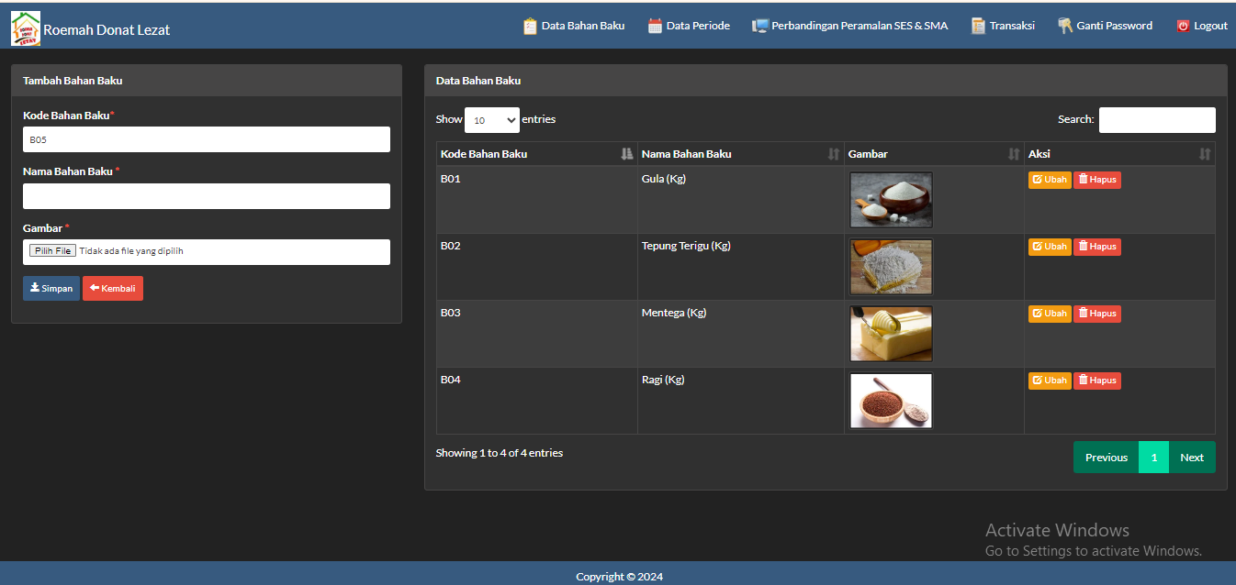
Gambar 1. Halaman Bahan Baku

Pada gambar 1 adalah tampilan halaman data bahan baku jika digunakan Admin untuk mengelola data bahan baku mulai dari kode bahan baku, nama bahan baku dan gambar. Halaman data bahan baku dilengkapi dengan tombol cari, tambah, ubah dan hapus. Berdasarkan tombol-tombol tersebut, Admin dapat mengelola data bahan baku.

Tampilan Halaman Data Periode

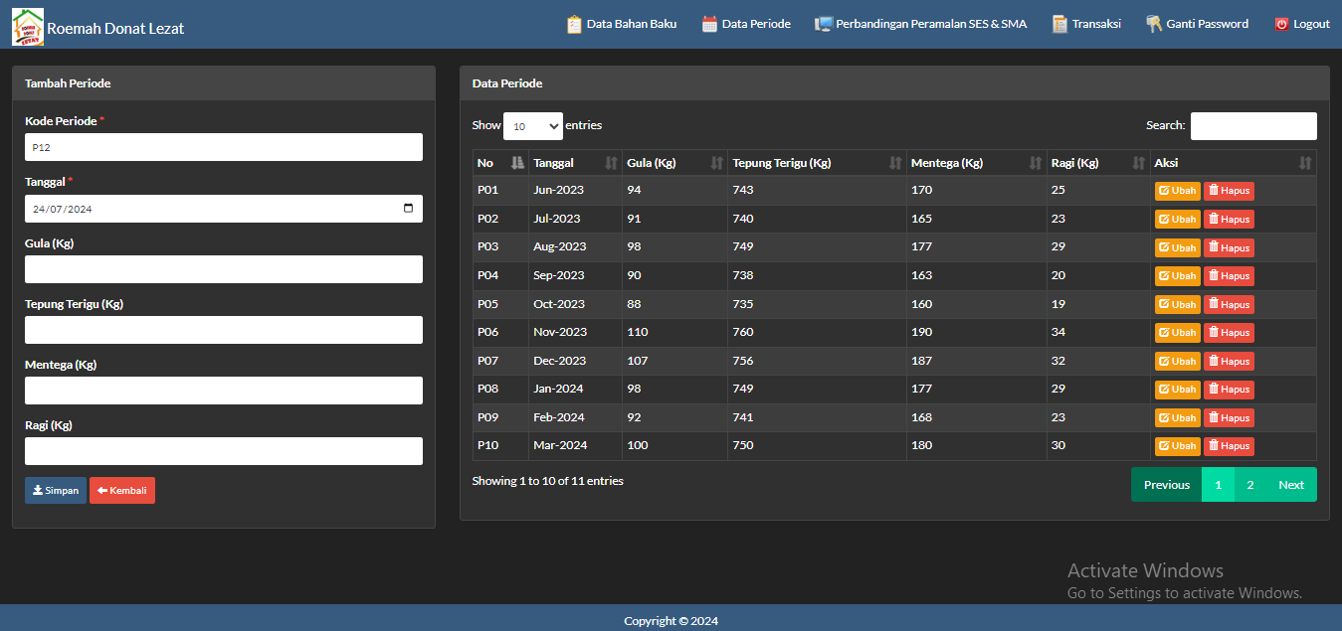
Gambar 2. Halaman Data Periode

Pada gambar 2 adalah tampilan halaman data periode jika digunakan Admin untuk mengelola data periode mulai dari kode periode, tanggal dan nama bahan baku. Halaman data periode dilengkapi dengan tombol cari, tambah, ubah dan hapus. Berdasarkan tombol-tombol tersebut, Admin dapat mengelola data periode.

Tampilan Halaman Perbandingan Peramalan SES dan SMA
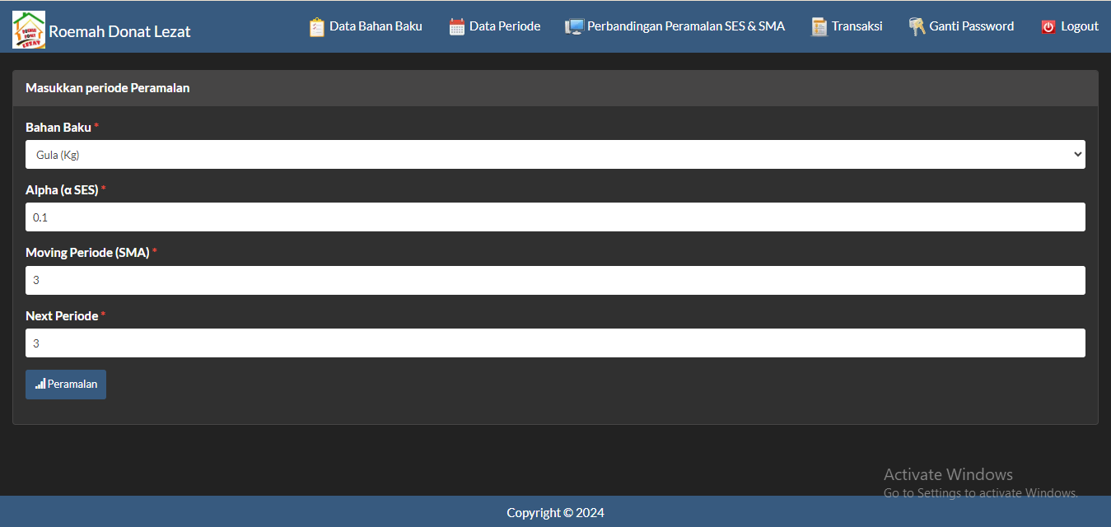Gambar 3.Tampilan Halaman Perbandingan Peramalan SES dan SMA
Pada gambar 3 adalah tampilan halaman perbandingan peramalan SES dan SMA jika digunakan Admin untuk mengelola data perbandingan peramalan mulai dari bahan baku, alpha, moving periode, dan next periode. Halaman perbandingan peramalan SES dan SMA dilengkapi dengan tombol peramalan dan cetak. Berdasarkan tombol tersebut, Admin dapat mengelola data peralaman.

SIMPULAN

Penelitian ini telah menggunakan metode dalam peramalan penjualan untuk mengantisipasi seberapa banyak persediaan bahan pokok pada Roemah Donat Iezat. Dengan menerapkan metode Single Exponential Smoothing dan Single Moving Average, pihak Roemah Donat Iezat dapat meramalkan jumlah bahan baku sehingga tidak akan mengalami kerugian lagi. Penelitian ini juga telah menghasilkan sebuah rancangan aplikasi yang dapat digunakan untuk menyimpan serta memproses sejarah transaksi penjualan secara terstruktur.

DAFTAR PUSTAKA

[1] N. Chaerunnisa and A. Momon, “Perbandingan Metode Single Exponential Smoothing Dan Moving Average Pada Peramalan Penjualan Produk Minyak Goreng Di Pt Tunas Baru Lampung,” J. Rekayasa Sist. Ind., vol. 6, no. 2, pp. 101–106, 2021, doi: 10.33884/jrsi.v6i2.3694.
[2] J. N. Gustin and M. A. I. Pakereng, “Peramalan Trend Pendapatan di Toko Online XYZ Menggunakan Single Moving Average,” J. JTIK (Jurnal Teknol. Inf. dan Komunikasi), vol. 7, no. 1, pp. 130–139, 2023, doi: 10.35870/jtik.v7i1.683.
[3] M. S. Putra and I. Solikin, “Aplikasi Peramalan Stok Alat Tulis Kantor (Atk) Menggunakan Metode Single Moving Average (SMA)Pada Pt. Sinar Kencana Multi Lestari,” CESS (Journal Comput. Eng. Syst. Sci., vol. 4, no. 2, pp. 236–237, 2019.
[4] N. N. S. Wahyuni, I. M. Candiasa, and M. Juniantari, “Prediksi Angka Partisipasi Sekolah Menurut Kelompok Umur Di Provinsi Bali Menggunakan Single Moving Average,” MAJU, vol. 7, no. 2, p. 101, 2020.
[5] S. H. Pratama and N. Rarasati, “Perbandingan Single Moving Average dan Single Smoothing Eksponensial Dalam Peramalan Penjualan Barang Coupling Sucker di PT.Pertamina Ep Asset-1 Field Jambi,” Technologia, vol. 3, no. 1, pp. 20–31, 2024.
[6] D. Yunita and S. Ramadhany, “Sistem Forecasting Penjualan Produk Di CV. Happy Bulu Dengan Metode Single Exponential Smoothing Dan Single Moving Average,” J. Inform. Log., vol. 1, no. 2, pp. 42–47, 2024.
[7] S. Yuliana, R. Fauziah, and A. Ramadhani, “Analisis Komparasi Metode SES dan SMA untuk Prediksi Bahan Baku Produk Rumah Tempe Yusnita,” Sist. J. Sist. Inf., vol. 13, no. 2, pp. 656–666, 2024.
[8] Y. N. Marlim and A. Hajjah, “ANALISIS KUANTATIF PENJUALAN MENGGUNAKAN METODE SINGLE,” J. Inf. Syst. Informatics Eng., vol. 6, no. 2, pp. 111–116, 2022.
[9] P. A. Boli and R. P. Kristianto, “Penerapan Algoritma Single Exponential Smoothing untuk Prediksi Jumlah Calon Mahasiswa Baru,” KOMIK (Konferensi Nas. Teknol. Inf. dan Komputer), vol. 6, no. 1, pp. 301–306, 2022, doi: 10.30865/komik.v6i1.5686.
[10] R. Safitri, “Penerapan Metode Single Exponential Untuk Peramalan Volume Penjualan Minuman Kemasan (Studi Kasus : PT Coca Cola Amatil Indonesia Medan),” J. Ris. Komput., vol. 6, no. 1, pp. 100–105, 2019, [Online]. Available: https://ejurnal.stmik-budidarma.ac.id/index.php/jurikom/article/view/1304
[11] A. N. Putri and A. K. Wardhani, “Penerapan Metode Single Moving Average Untuk Peramalan Harga Cabai Rawit Hijau,” Indones. J. Technol. Informatics Sci., vol. 2, no. 1, p. 38, 2020, doi: 10.24176/ijtis.v2i1.5653.
[12] Y. J. Pradana, A. H. Mujianto, and T. Kistofer, “Implementasi Metode Weighted Moving Average Untuk Prediksi Pendapatan Di Ika IMPLEMENTASI METODE WEIGHTED MOVING AVERAGE UNTUK PREDIKSI,” J. Ilm. Inov. Teknol. Inf., vol. 8, no. 2, pp. 53–62, 2024.

